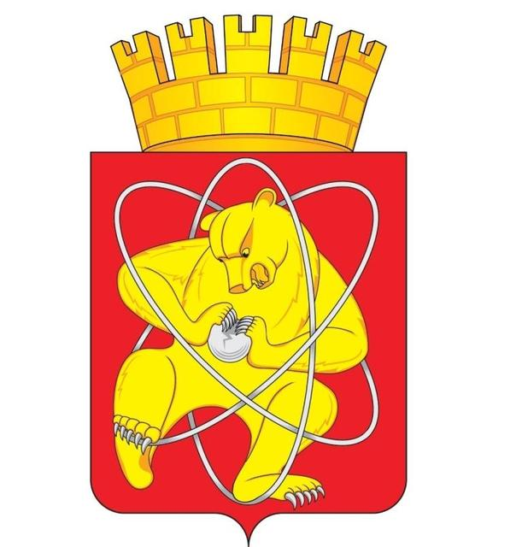

Муниципальное образование «Закрытое административно – территориальное образование Железногорск Красноярского края»

АДМИНИСТРАЦИЯ ЗАТО г. ЖЕЛЕЗНОГОРСК

ПОСТАНОВЛЕНИЕ
Об утверждении формы заявки о включении сведений о месте (площадке накопления твердых коммунальных отходов в реестр мест (площадок) накопления твердых коммунальных отходов на территории ЗАТО Железногорск
2019 ______
г. Железногорск

В соответствии с Федеральными законами от 24.06.1998 № 89-ФЗ «Об отходах производства и потребления», от 06.10.2003 № 131-ФЗ «Об общих принципах организации местного самоуправления в Российской Федерации», руководствуясь Уставом ЗАТО Железногорск, Постановлением Правительства РФ от 31.08.2018 № 1039 «Об утверждении Правил обустройства мест (площадок) накопления твердых коммунальных отходов и ведения их реестра»

ПОСТАНОВЛЯЮ:

1. Утвердить форму заявки о включении сведений о месте (площадке) накопления твердых коммунальных отходов в реестр мест (площадок) накопления твердых коммунальных отходов на территории ЗАТО Железногорск согласно приложению № 1.
2. Управлению делами Администрации ЗАТО г. Железногорск (Е.В. Андросова) довести настоящее постановление до сведения населения через газету «Город и горожане».
3. Отделу общественных связей Администрации ЗАТО г. Железногорск (И.С. Пикалова) разместить настоящее постановление на официальном сайте муниципального образования «Закрытое административно-территориальное образование Железногорск Красноярского края» в информационно-телекоммуникационной сети «Интернет».
4. Контроль над исполнением постановления возложить на первого заместителя Главы ЗАТО г. Железногорск по жилищно-коммунальному хозяйству С.Е. Пешкова.
5. Настоящее постановление вступает в силу после его официального опубликования.

Глава ЗАТО г. Железногорск И.Г. Куксин

